**Практика 1**

1. **Письменно объяснить связь имущественного комплекса предприятия с АСУП (не более ½ страницы)**

Связь имущественного комплекса предприятия с АСУП выражается тем, что этот комплекс числится на балансе предприятия (т.е. за предприятием закреплен какой-то имущественный комплекс, который принадлежит только ему) и используется им для осуществления предпринимательской деятельности (т.е. изготовление необходимых для потребителя товаров, выполнение работ, оказание услуг) соответствующего значения, профиля и ассортимента). АСУП позволяет автоматизировать процесс контроля и управления (изменения, добавления, расхода) имеющегося имущественного комплекса, что значительно упрощает производство и сбыт товаров, оказание услуг и выполнение работ.

1. **Письменно пояснить отличие понятия производство от понятия предприятие (не более ¼ страницы)**

Отличие между понятиями «производство» и «предприятие» заключается в том, что производство — это именно процесс создания какого-либо продукта, а предприятие — это специализированная единица, объединяющая трудовой коллектив, имущественный комплекс и производство. Т.е. на предприятии имеется трудовой коллектив, который при помощи имеющегося на балансе предприятия имущественного комплекса организует производство необходимых товаров.

1. **Письменно пояснить отличия структурного и информационного подходов к представлению (пониманию, толкованию) АСУП (не более ¼ страницы)**

В случае структурного подхода формируется компонентный состав АСУП (к системе применяют аббревиатуру АСУП), а в случае информационного формируются процессы, реализацией которых достигаются цели управления (системы обычно именуют корпоративными информационными системами или корпоративными интеллектуальными системами (КИС)).

**Практика 2**

1. Сфантазировать блок схему управления имущественным комплексом предприятия. Причём сформировать управления «всеми» компонентами.

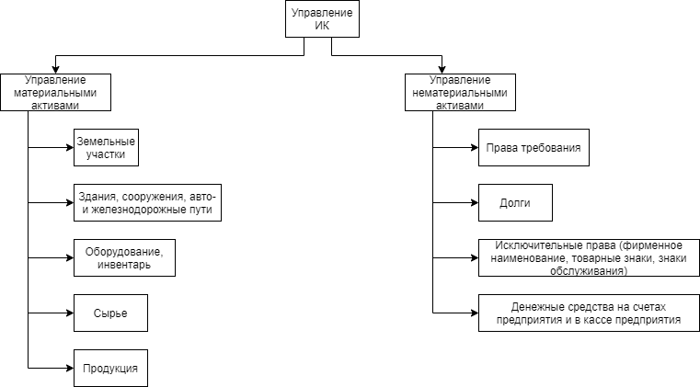

1. Сфантазировать блок схему управления производством. Причём сформировать управления «всеми» компонентами производства.

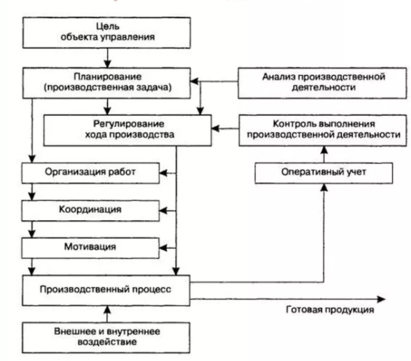

1. Сфантазировать блок схемы управления имущественным комплексом предприятия с идейных позиций структурного и информационного подходов к представлению АСУП.

Структурная:



Информационная:

